Nature搜尋步驟

1.進入圖書館首頁，選綠色Bar的電子資料庫，鍵入nature搜尋

2.選取「2.Nature Jounals Online(新訂2020)」
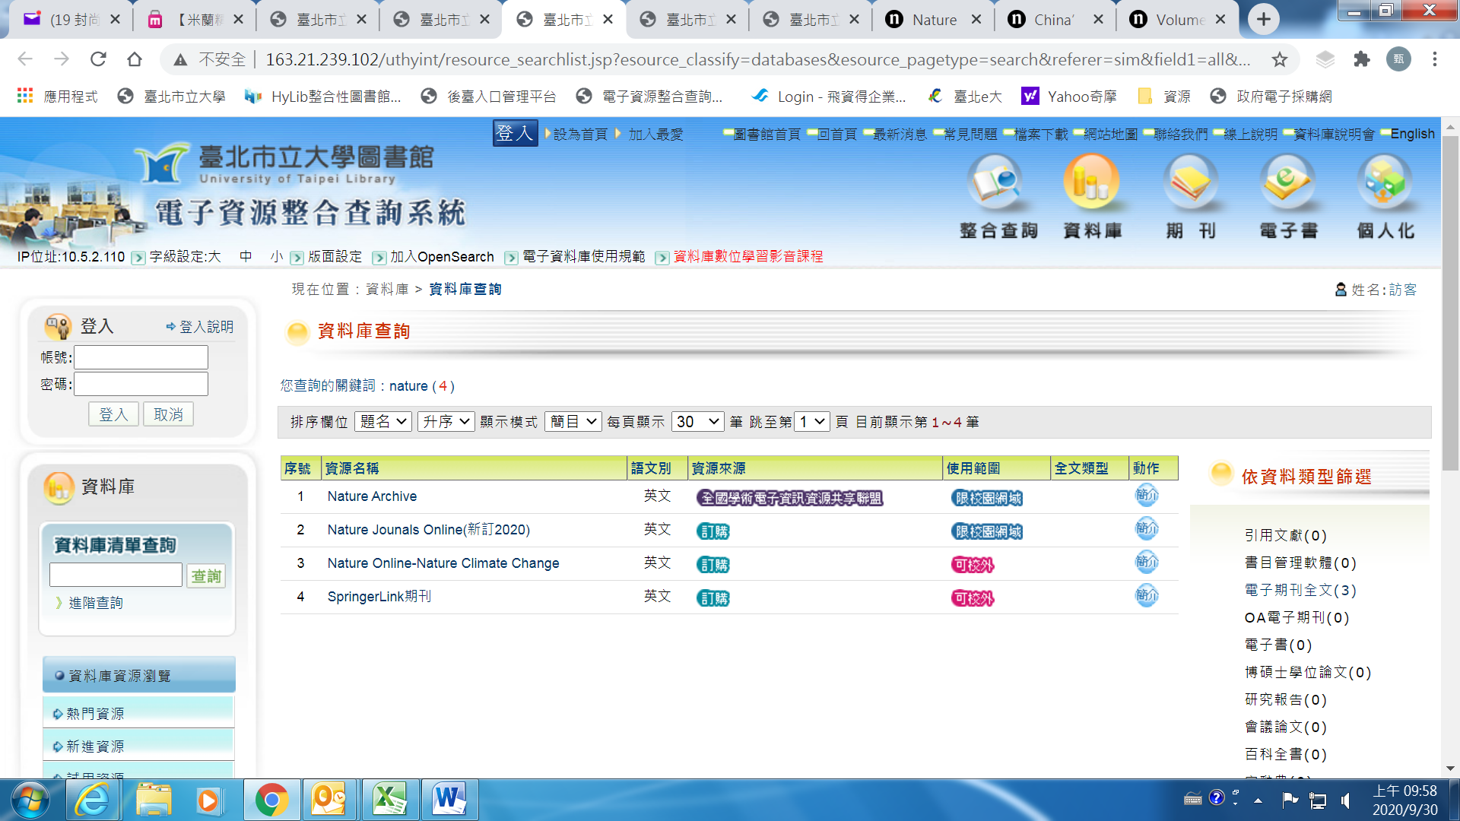

3.進入Nature網頁，下拉「explore our content」選取「Current Issue」
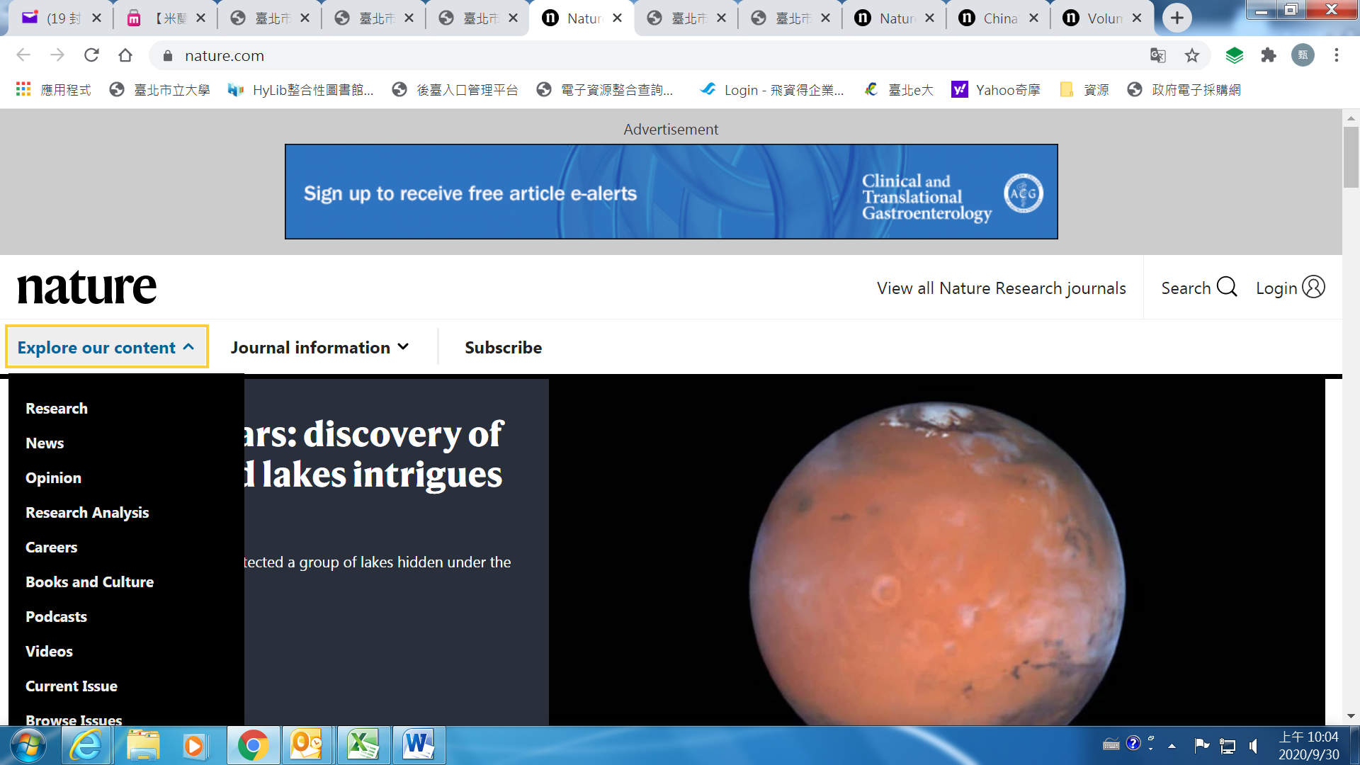

4.進入網頁後，網頁下拉至「Article」，點選任一篇文章
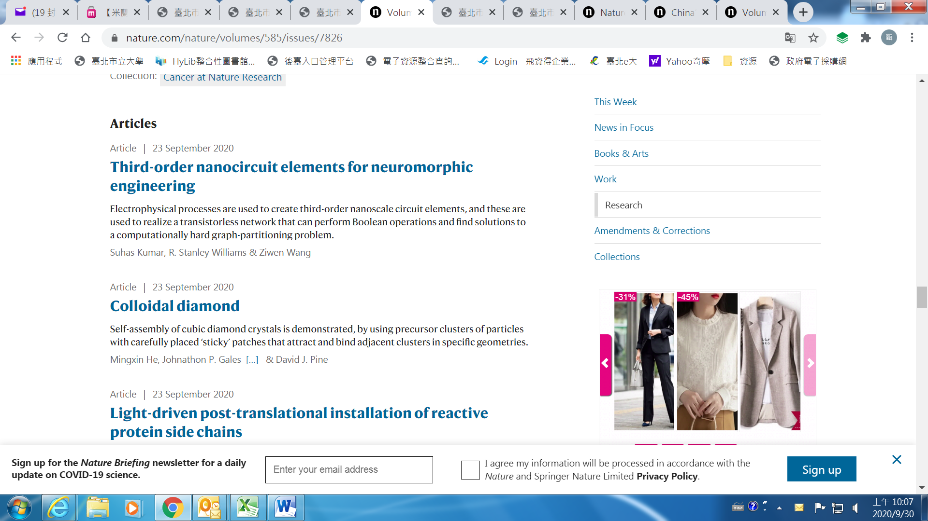

5.進入後，右邊即可下載該篇文章
